PRESSRELEASE
Elmia AB
26 januari 2011

Stenhård konkurrens om det sydsvenska virket
– köparna satsar hårt på SkogsElmia

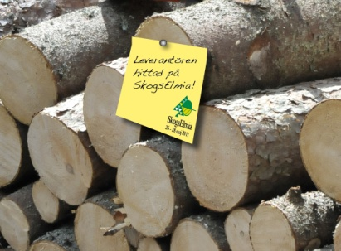
Konkurrensen om att köpa rundvirke i södra Sverige var under fjolåret hård, med stigande priser som följd. Lagom tills pristoppen ansetts vara nådd startar nu Holmen upp sin nybyggda storsåg i Norrköping samtidigt som Södra Skogsägarna jobbar på att öka sin sågkapacitet i framför allt Värö. När man tittar på utställarlistan för årets stora skogsmässa SkogsElmia i Jönköpingsskogarna blir konkurrensbilden väldigt tydlig.

– Aldrig någonsin har så många virkesköpare ställt ut tidigare i jakten på skogsägarnas virke, säger Per Jonsson som är projektledare för SkogsElmia i Jönköpingsskogarna i slutet av maj. Idag har vi nio virkesköpande företag inbokade som utställare, vilket är ett rekord för Elmias skogsmässor. Till detta ska också läggas ett antal banker och rådgivningskonsulter som också vill vara med och hjälpa skogsägarna i sin affärsverksamhet.

Prisnedgång inget troligt scenario
– Våra känselspröt mot marknaden är väldigt omfattande i och med att vi har kontakt med så många av branschens företag inför varje mässa, säger Per Jonsson. De signaler vi fått så här långt, och det faktum att så många virkesköpare satsar på mässan och konkurrerar allt hårdare om rundvirket, ger inte direkt stöd för någon prisnedgång. Om inte någon större aktör slås ut så lär det bli ett fortsatt bra marknadsläge för skogsägarna, spår Per.

Från virkesköpare till tjänsteleverantör
Idag erbjuder allt fler virkesköpare kompletta förvaltningstjänster för skogsägare. Allt från långsiktig planering, skogsvård, gallringar, slutavverkningar och naturvård.
– Det är säkert en anpassning till skogsägarkårens förändring, där allt fler skogsägare inte har skogsbruket som primär näringskälla, tror Per.

Följande virkesköpande företag har hittills bokat sig till SkogsElmia 2011:

Bergs Skog AB ● Bodafors Trä AB ● Holmen Skog AB ● Rörvik Skog AB ● Skogssällskapets Förvaltning AB ● Sydved AB ● Sveaskog förvaltnings AB ● Södra Skogsägarna ● Vida Skog AB

